ES Mūžizglītības programmas
Comenius apakšprogrammas
Divpusējās partnerības projekts
„Studēt vai strādāt? Palikt vai aizbraukt?”
Līguma nr. 2012-1-LV1-COM07-03497 1

Konference „Studēt vai strādāt? Palikt vai aizbraukt?”

Uz diviem ekrāniem tika rādītas abu valstu sagatavotās prezentācijas. Katras valsts pārstāvji komentēja anketas jautājumus un pārējie skolēni izteica savu viedokli.
Secinājumi:
Latvijas skolēni ir motivētāki studēt. 89% ir gatavi studēt, bet rumāņu jaunieši tikai 73%. Pārējie vēl nav īsti izlēmuši. 50% rumāņu un 46% latviešu ir izlēmuši, ko viņi vēlas apgūt, viņi saprot, ka zināšanas ir svarīgas .
58% latviešu un 70% rumāņi ir gatavi studēt savā dzimtenē. Pārējie vēlas studēt ārzemēs, jo viņi uzskata , ka tur ir augstāka izglītības kvalitāte, ar ārzemju diplomu ir vieglāk dabūt labu darbu, studējot ārzemēs var iegūt labu pieredzi. Latviešu skolēni vēlas studēt Anglijā, ASV un Francijā. Anglija un ASV ir izvēlētas, jo ir jau apgūta angļu valoda.
Uz jautājumu „Vai Tu vēlies emigrēt?” 31% latviešu un 65% rumāņu saka – „jā.” Rumāņi uzskata, ka Rumānijā ir pārāk smagi dzīvot, ārzemēs var vairāk nopelnīt un iegūt lielāku pieredzi. Savukārt latvieši vēlas apgūt labāk valodas, iegūt jaunu pieredzi un daļa nesaskata sev Latvijā nākotni. Rumāņi izvēlas Lielbritāniju, Vāciju, Zviedriju, Šveici, jo tās ir tomēr Eiropas valstis.
Latvieši domā, ka vidēji emigrācijā viņi pavadītu 2-5 gadus, šai laikā varot pabeigt studijas un arī iekrāt kapitālu, lai uzsāktu savu uzņēmējdarbību. Rumāņi domā, ka viņi vidēji pavadītu emigrācijā vairāk kā 5 gadus vai pat arī neatgrieztos dzimtenē. 89% rumāņu ir draugi, radi, kas jau ir izbraukuši no valsts, savukārt latviešiem tikai 48%.
Kas Tevi varētu atturēt no emigrācijas? Šajā jautājumā abu valstu jaunieši ir vienās domās – valstij ir jārūpējas par jaunu darba vietu radīšanu, jādod sociālās garantijas. Rumāņi uzskata, ka valstij jāinvestē laukos, jo no laukiem ir lielākā daļa emigrantu. Savukārt latvieši uzskata, ka valstij ir jāatbalsta jaunās ģimenes, jāmaksā lielāki bērnu pabalsti.
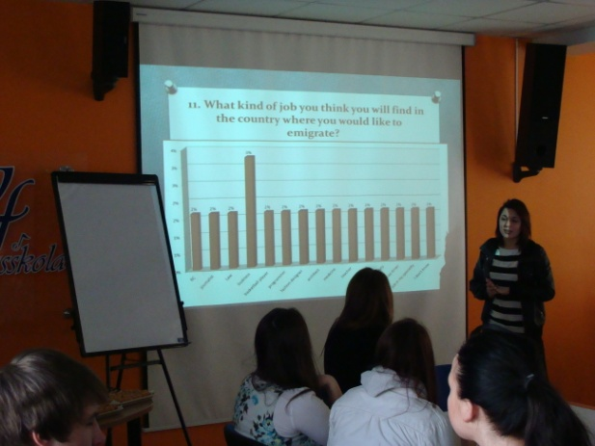 | 